识字2 金木水火土

1．把下面的音节写完整。
ī ān ǔ í sh
一 三 五 十 水

2．在正确答案后面画“√”。
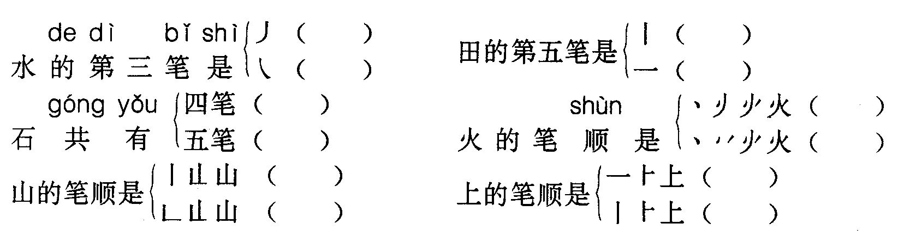

3.写出下列字的笔顺。
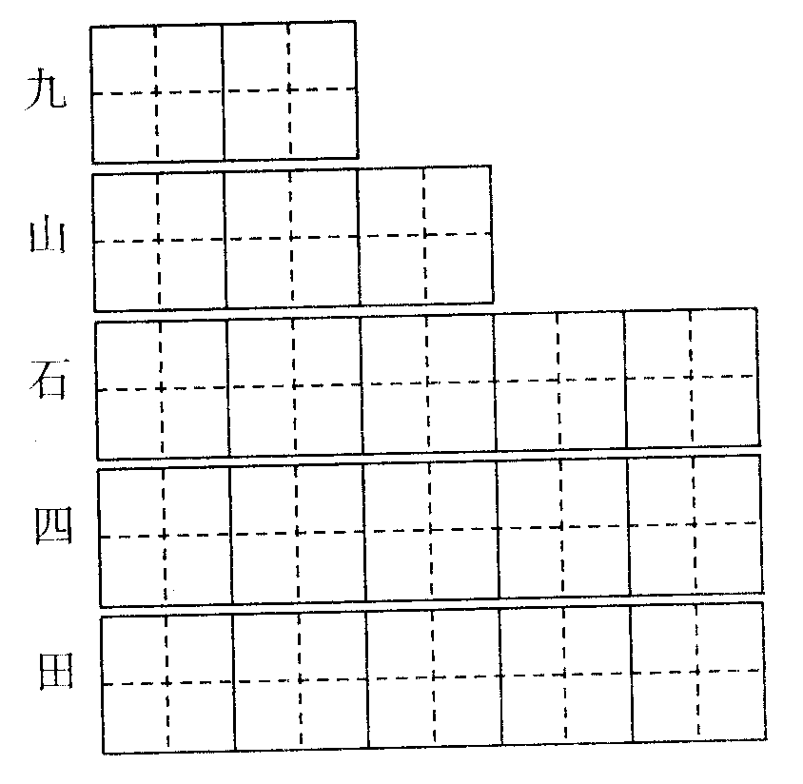

4．写出意思相反的词。
下——（ ） 大——（ ）

答案：
1. y s w sh uǐ
- 捺 横 五笔 第一种 第一种 第二种
- 笔顺略。
- 上 小

